Настройки выхода в сеть Интернет в ОС Линукс

Открыть браузер Mozilla Firefox в основном меню выбрать пункт Правка - Настройки- (данное расположение соответствует Линукс Юниор, возможно пункт Настройки будет находится в пункте меню Сервис, либо Инструменты – зависит от ОС Линукс)

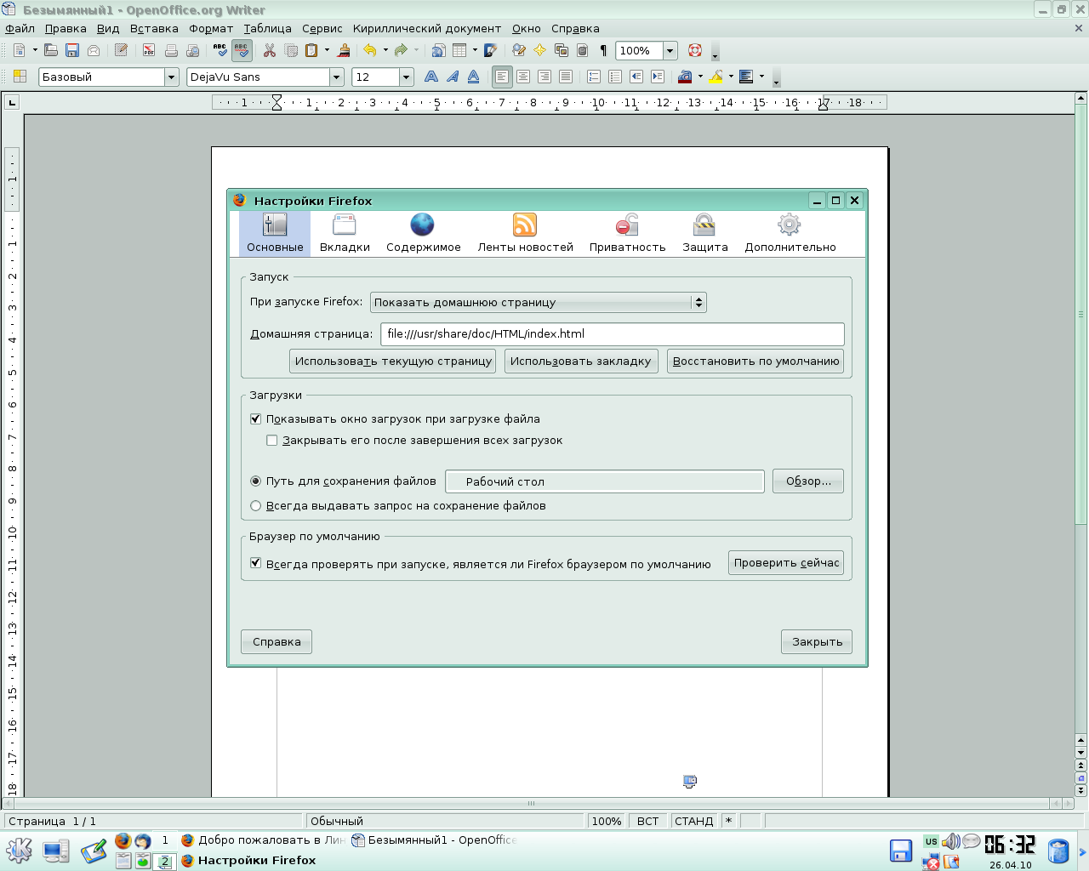

Далее вкладка Дополнительно- вкладка Сеть-

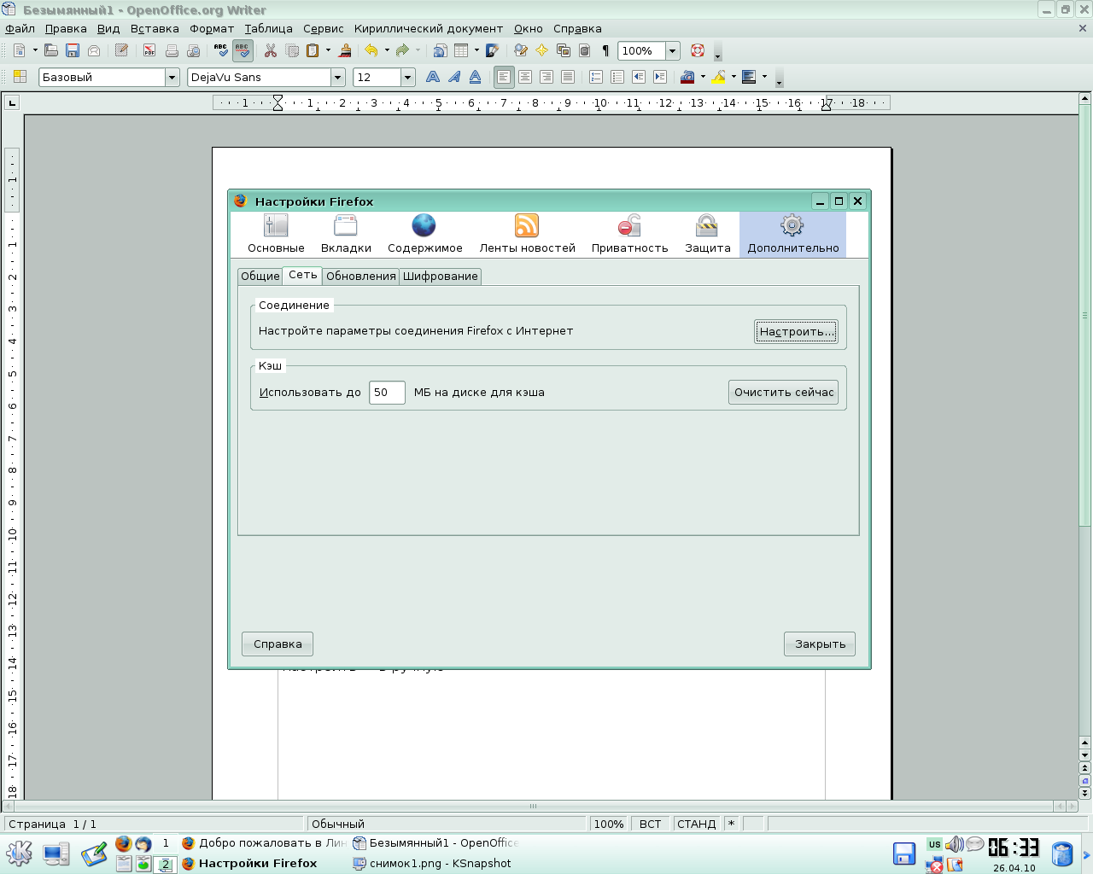

Выбрать пункт Настроить соединение

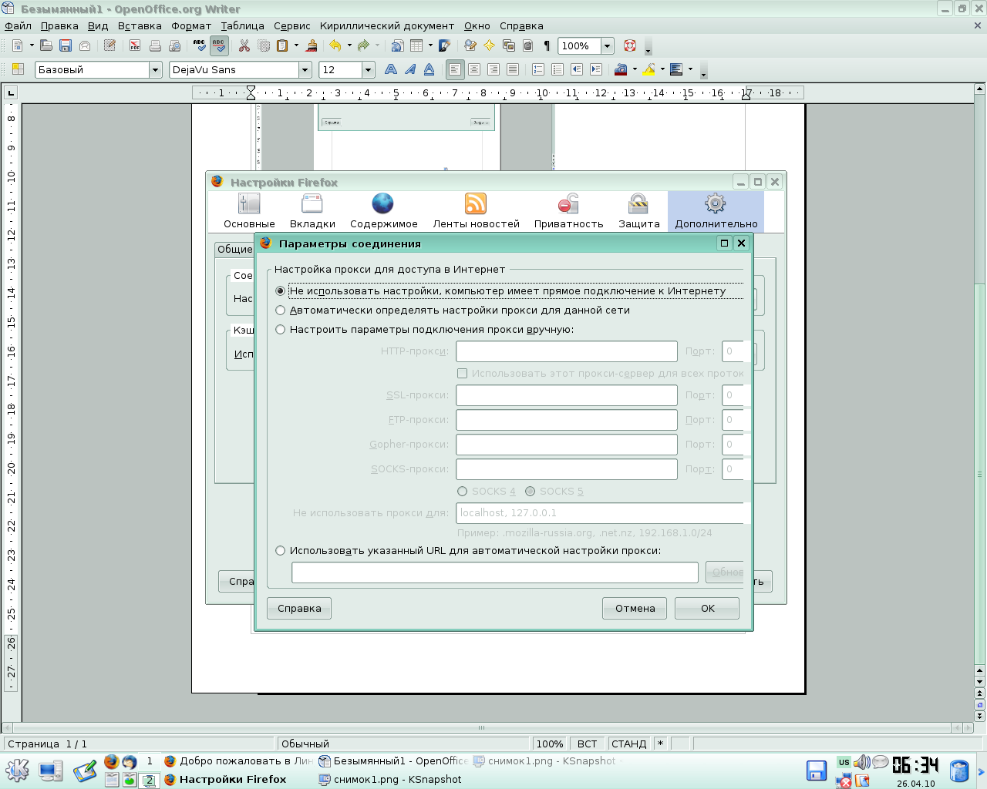

Либо — Настроить в ручную - Поставить галочку на Использовать этот прокси для всех

Прописать свой IP адрес и порт

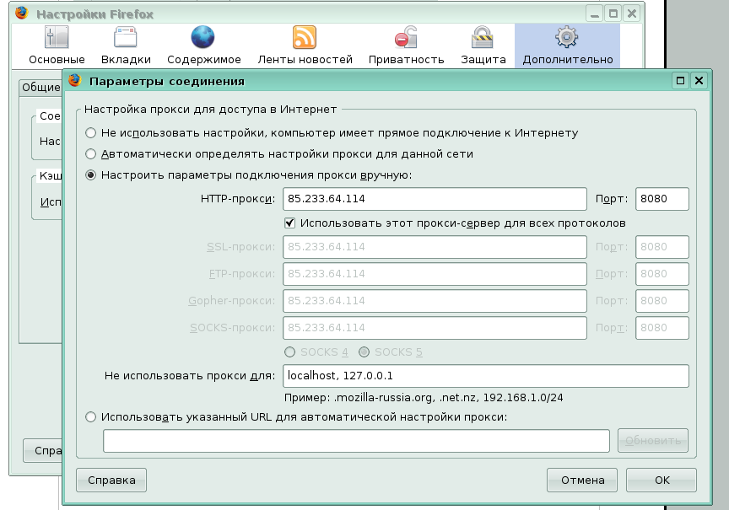

Либо - прописать строку в автоматической настройки прокси – скопированную из настройки браузера в Windows.

Простая пошаговая инструкция по установке пакетов для регистрации опытной зоны: дистрибутивы на базе RPM
Важное примечание: для работы пакетов необходимо, чтобы в системе был установлен пакет wget. Так как не во всех вариантах школьного АльтЛинукс этот пакет устанавливается по умолчанию, то перед началом установки пакетов для регистрации опытной зоны необходимо проверить его наличие. Сделать это можно при помощи менеджера пакетов Synaptic. wget -- это пакет программы в АльтЛинукс. Чтобы поставить любой пакет программы в АльтЛинукс, нужно настроить репозитории в Синаптике (по этой ссылке), набрать в окошке поиска слово с названием пакета, правой клавишей мышки нажать на это название в списке пакетов (показано на картинке на первой ссылке) и щёлкнуть левой клавишей мышки пункт "отметить для установки". Затем щёлкнуть большую зелёную галочку на панели Синаптика с надписью "Применить".
Основы работы с менеджером пакетов Synaptic можно почитать по этой ссылке.
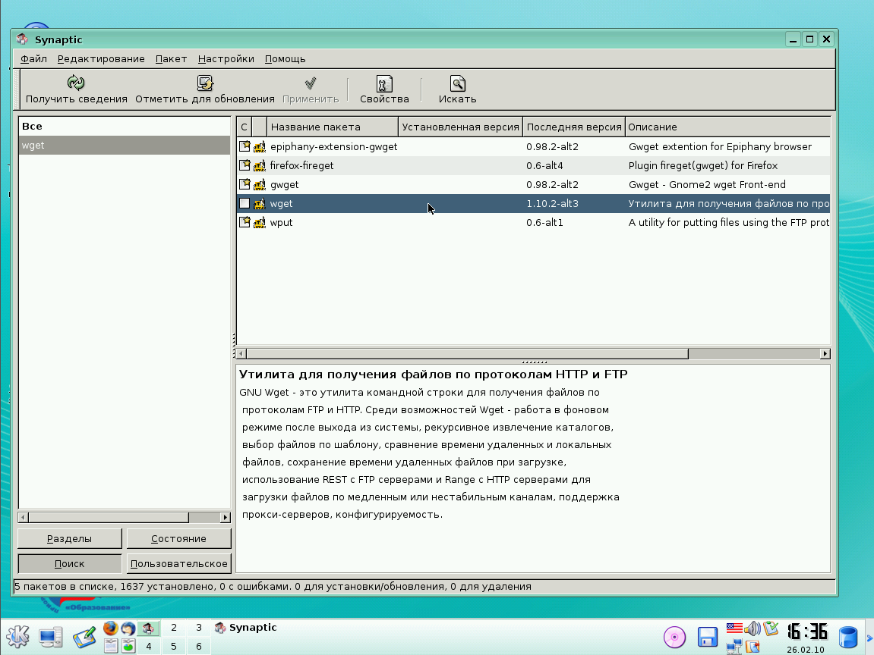
На иллюстрации выше видно, что пакет не установлен. В противном случае пакет будет отмечен зелёным квадратиком.

Инструкция по установке
Для начала установки пакетов для регистрации опытной зоны откройте из главного меню пункт Служебные ->Терминал (Konsole). Вот картинка:
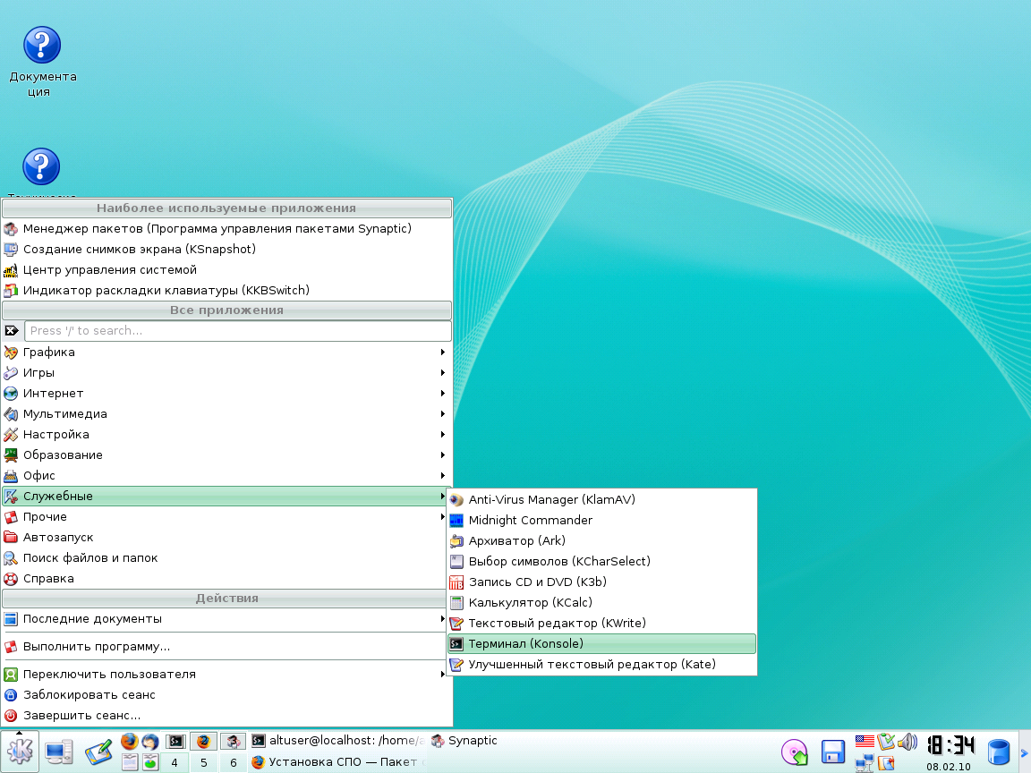
В консоли вводим:
cd
mkdir spohelp
Эту консоль не закрываем.
Важно: после каждой команды нужно нажимать клавишу Enter. То есть написать команду в консоли и нажать после этого Enter и означает "ввести команду".
2) Запускаете браузер Firefox и там в меню "Правка -- Настройки -- Основные" отмечаете опцию "всегда выдавать запрос на сохранение файлов" см. картинку:
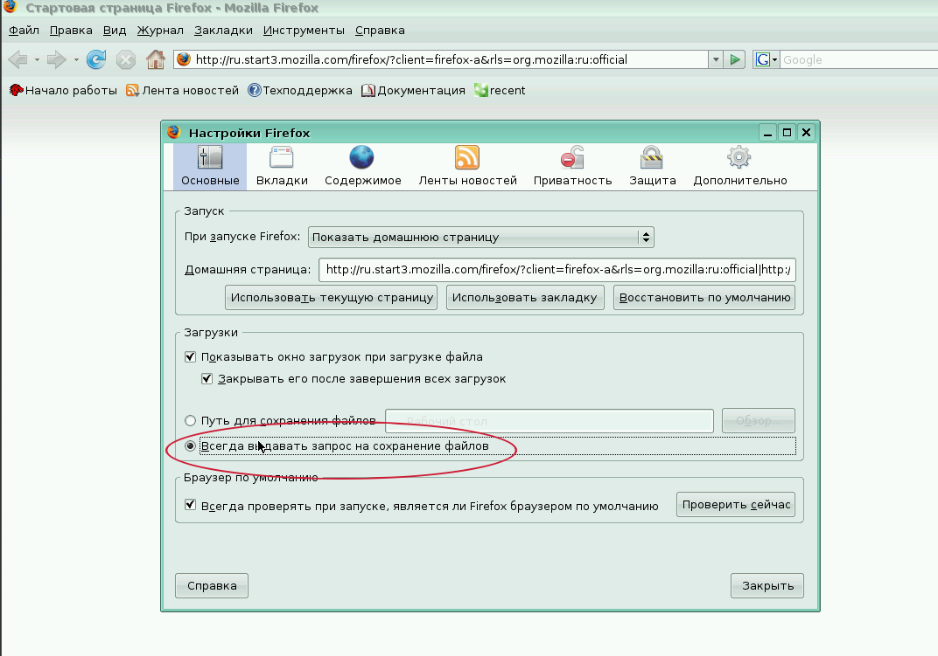

3) далее из того же Firefox скачиваете следующие файлы:
http://mirror.spohelp.ru/fao/spo-reg.rpm
http://www.spohelp.ru/region/download_rpm
В открывшемся диалоговом окне закачек для каждого из всех этих файлов вы указываете каталог spohelp, который мы с вами только что создали в консоли. Полный путь к нему будет /home/ваш_пользователь/spohelp. Если вы скачиваете из любого другого браузера, то опять же для сохранения всех этих файлов нужно будет указать каталог spohelp.
Важно: вместо ваш_пользователь в этом примере нужно подставить имя пользователя именно на вашем компьютере, того, которого вы создали при установке.
4) Далее переходим в режим пользователя root для этого в той же незакрытой нам консоли мы вводим:
su –
(Важно: не забудьте пробел после su; также после ввода этой команды система запросит пароль суперпользователя, который вы назначили во время установки, его нужно ввести правильно, так как во время ввода не будет видно ни букв ни цифр потому что это опция безопасности. Просто вводите правильно и жмите Enter. С помощью этого шага ваш обычный пользователь переходит в режим администратора.)
Далее вводим:
cd /home/ваш_пользователь/spohelp
Важно: (пользователя указываете того в котором началась установка пакета) если вы вводите команды вручную, перепечатывая по буквам, а не с помощью способа, указанного в конце данной инструкции, то обратите внимание на пробел после команды cd в вышеуказанном наборе команд
5). Устанавливаем пакеты для регистрации путём ввода команды:
rpm -ihv spo-reg*
Важное для пользователей SuSe: в этом дистрибутиве устанавливать необходимо с ключом --nodeps, то есть:
rpm -ihv --nodeps spo-reg*
Проверяем работоспособность установленных пакетов:
/usr/bin/sign_ou.sh
Если всё прошло успешно, то в консоли после запуска этой команды не появится никаких сообщений.
В консоли ввести
su -
<пароль>
mc
mc -- это редактор Midnight Commander, аналог Norton Commander, основные горячие клавиши у него также аналогичны клавишам Norton Commander.
Перейдите в корневой каталог, далее переходите в каталог /etc, находите там файл ou-proxy
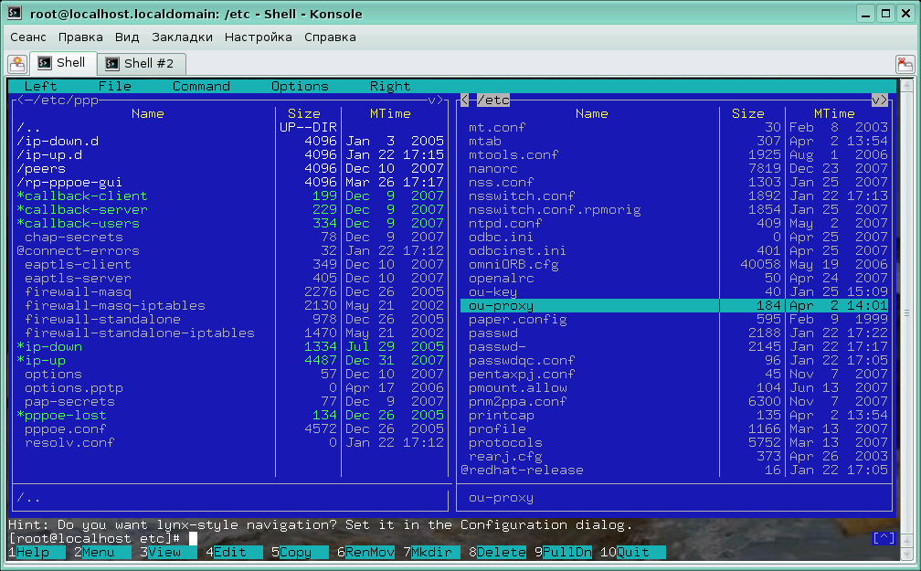
нажимаете клавишу F4 (режим редактирования).
Внимание: если вы работаете через прокси, то настройки прокси задаются в файле /etc/ou-proxy. Пример:
#Proxy settings for spo-reg
#Login for proxy
#USER=""
#Password for proxy
#PASSWORD=""
#Adress proxy-server
#PROXY=""
#EXAMPLE
USER="govtatar\s1.elb"
PASSWORD="1111111111"
PROXY="85.233.64.114:8080"
Пожалуйста, обратите внимание, что вышеприведённый файл -- это только пример. Для того, чтобы заработали настройки именно вашего прокси, необходимо внести в файл именно ваши конкретные параметры в необходимых строках.
Вносите в файл нужные изменения. Выход из режима редактирования по клавише F10
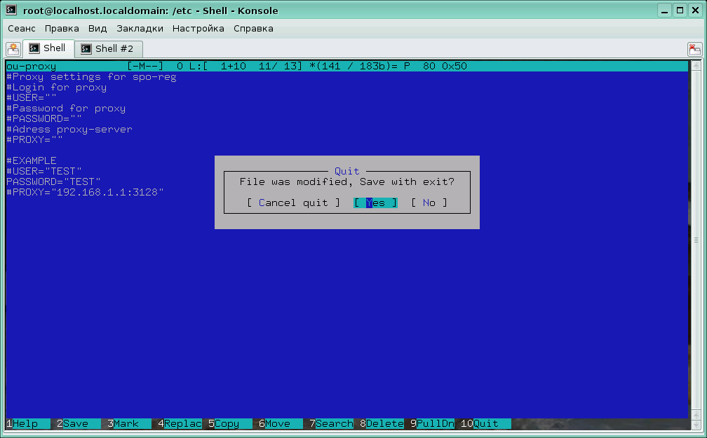

В помощь новичкам: для того, чтобы избежать ошибок при перепечатывании команд из инструкции в консоль, можно прибегнуть к простому методу – аккуратно выделяете мышкой (т.е. нажав и не отпуская левую клавишу, как обычно) нужную команду из инструкции, а затем делаете щелчок колёсиком в консоли. Выделенная команда вставится. Точно также при необходимости можно переносить вывод команд из консоли. Для этого вы открываете из главного меню "Служебные" любой текстовый редактор, вот картинка:
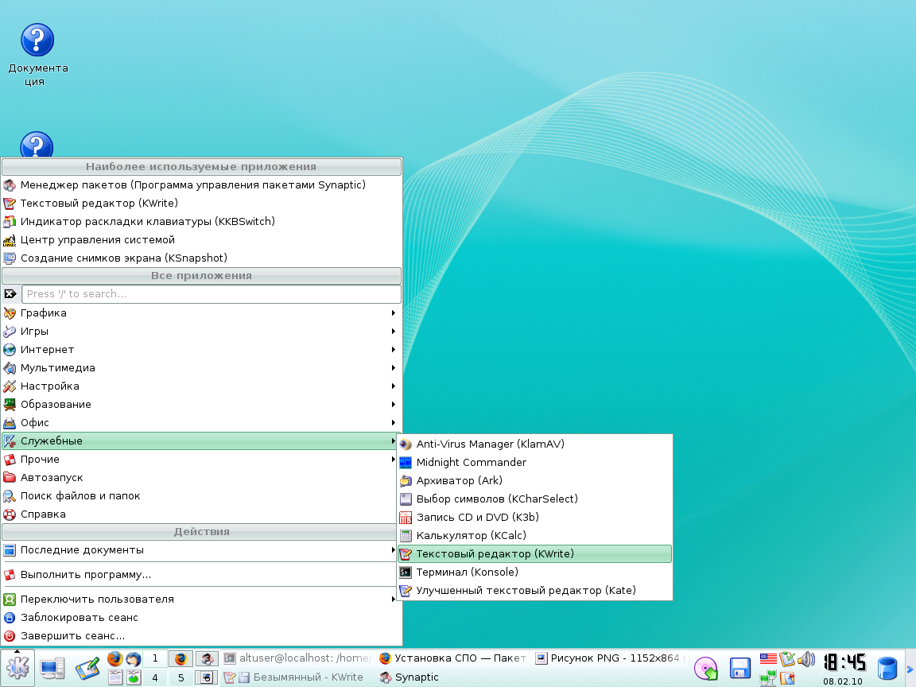
После этого вы аккуратно выделяете мышкой (т.е. нажав и не отпуская левую клавишу) всё, что сказала вам система в консоли, а затем делаете щелчок колёсиком в только что открытом текстовом редакторе. Картинка:
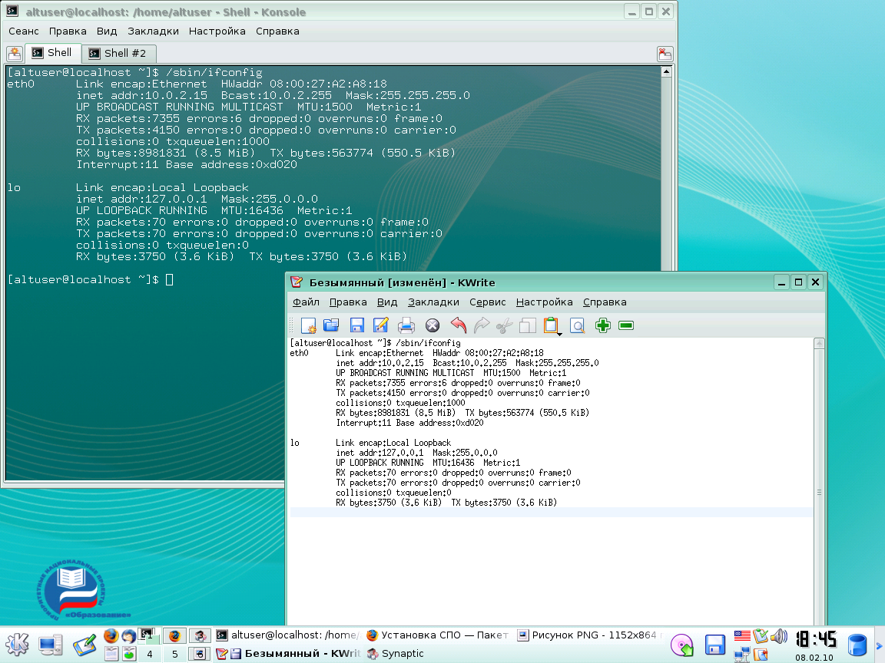
После этого вы спокойно копируете это из текстового редактора в ваш ответ обычным путём Ctrl+C и потом Ctrl+V
(либо Ctrl+Ins и Shift+Ins)

